Whimson

International, Inc.

November 30, 2021 3:00 P.M.

APPLICATION D'UN ALGORITHME APPROCHÉ POUR RÉSOUDRE UN PROBLÈME D'OPTIMISATION

M'sallem Amine

ESPRIT

PLAN

1.

Donner le pseudo-code de chaque algorithme approché.

2.

Expliquer l'utilité des différents paramètre de l'algorithme. 3.

Comment peut-on appliquer chaque algorithme approché pour résoudre votre problème d'optimisation?

PSEUDO-CODE : FIFO

Programme :

Queue

EXEMPLE

•Eléments de queue [0, 1, 2, 3, 4]

supprimer element 0 ===> [ 1, 2, 3, 4] Head of queue : 1

Size of queue : 4

L'UTILITÉ DES DIFFÉRENTS

PARAMÈTRE DE L'ALGORITHME Queue<Integer> q int removedele=q.remove() int head = q.peek() int size = q.size()

la liste ou on va ajouter les entiers pour

appliquer FIFO

le premier variable de la liste a supprimer

le premier variable de la liste

la taille de la liste queue

EXEMPLE

SIMPLE DE LA MÉTHODE FIFO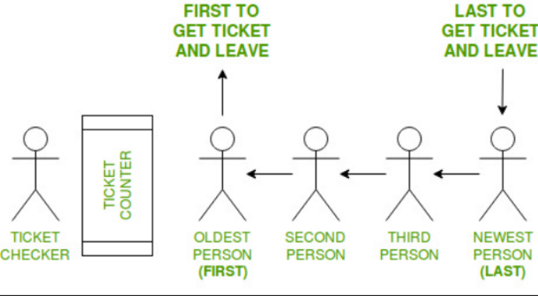

Il y a un guichet où les gens viennent, prennent des billets et repartent.

Les gens entrent dans une file (file d'attente) pour se rendre au guichet de manière organisée.

La personne qui entre en premier dans la file d'attente obtiendra le billet en premier et quittera la file d'attente.

La prochaine personne entrant dans la file d'attente obtiendra le billet après la personne devant lui De cette façon, la dernière personne entrant dans la file d'attente conservera les billets

Par conséquent, la première personne à entrer dans la file d'attente obtient le ticket en premier et la dernière personne à entrer dans la file d'attente obtient le ticket en dernier.